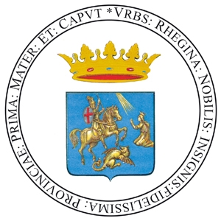

Citta’ di Reggio Calabria
_______________

SETTORE MACROAREA “CULTURA - TURISMO”

PINACOTECA CIVICA

MODULO DI PRENOTAZIONE

Da inviare via mail all’indirizzo Pec: protocollo@postacert.reggiocal.it previa prenotazione telefonica al numero 0965/324822-0965/3625033 (Rivolgersi alla Dott.ssa Miceli o alla Dott.ssa Basile).

Nome del gruppo/scuola ________________________________________________________________

Nome referente prenotazione ____________________________________________________________

Telefono ____________________________________e mail ____________________________________

Numero dei partecipanti ________________________________________________________________
Per le scuole:

n. ____ classe/i ______________ Sezione/i ____________
specificare tipo scuola __________________________________________________________________
per un totale di n._________alunni e n.____________accompagnatori___________________________

Data della visita __________________________________________

Ora di arrivo prevista ______________________________________

SI RICHIEDE:

□ Visita guidata alle collezioni della Pinacoteca Civica
□ Attività didattica (momentaneamente sospesa):________________________________

Data e firma___________________________________________

Le attività saranno effettuate nel rispetto delle normative anti Covid

Note: La visita guidata ha la durata di circa tre quarti d’ora ed è prevista per gruppi di massimo 20/25 persone; tra un gruppo e l’altro è necessario attendere circa 20-30 minuti. Le attività didattiche sono previste per una classe alla volta ed includono anche la visita guidata. E’ necessario consegnare gli elenchi dei partecipanti.

